План отключений потребителей
Дата | Время | Отключаемые объекты и  территории | Причина отключения
26.07.19 | 09⁰⁰-17⁰⁰ | п. Мирный, часть ул.:  Организации: ООО Мазис «Власов ключ». | Установка прибора учета в ТП-362
26.07.19 | 09⁰⁰-17⁰⁰ | п. Мирный; часть ул.: Организации: Мирненская котельная. | Установка прибора учета в ТП-325
26.07.19 | 10⁰⁰-18⁰⁰ | с. Н-Усцелемово часть ул.: 50 лет Колхоза, Дружбы , Ленина, Мира, Молодежная, Набережная, Советская, Солнечная, Красноармейская, Труда, Степная. Организации: Н-Усцелемовский детский сад, ООО Дружба (контора), Вышка Теле-2, Администрация, Н-Усцелемовская СОШ, столовая, Почта, ИП Бабаян (пекарня). | Текущий ремонт 1 С 10 на ПС Н-Усцелемово.
26.07.19 | 10⁰⁰-18⁰⁰ | с. Вишневка полностью. | Текущий ремонт 1 С 10 на ПС Н-Усцелемово.

Уважаемые потребители электроэнергии!
Во времени отключения и включения объектов будут незначительные корректировки, но объект не может быть обесточен ранее заявленного времени.
Возможны незапланированные перерывы в электроснабжении для производства внеплановых кратковременных работ и ликвидации аварий без предупреждения.
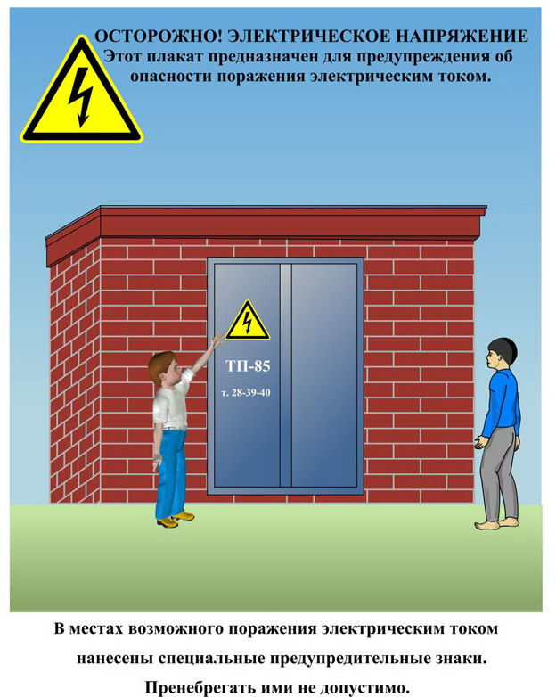
Сообщите о возможных местах поражения электрическим током!
Телефон диспетчера РЭС 3-13-01 круглосуточно.

